民事反诉状
反诉原告（本诉被告）：上海青手网络科技有限公司
联系地址：上海市普陀区真南路500号144幢五层
联系电话：18817958776
法定代表人：胡鹏，职务：执行董事
反诉被告（本诉原告）：安徽智勋劳务服务有限公司
联系地址：合肥市包河区高铁路蓝天花园1栋2302室
联系电话：
法定代表人：邹飞
反诉请求
1. 判令反诉被告赔偿经济损失357116元（直接损失237116元 + 项目损失商誉损失120000元）。
2. 判令反诉被告承担本案诉讼费。
事实与理由：
反诉被告为反诉原告咨询服务供应商，双方曾签署《咨询服务合同》，反诉被告指派黄婷为反诉原告提供服务；
然而，在反诉被告提供服务期间，其指派服务人员黄婷存在诸多违约、侵权行为，包括未经反诉原告的同意，擅自向反诉原告客户发送全部UI源文件；与反诉原告人员激烈冲突导致项目进度滞后；擅自公开披露反诉原告的项目名称及UI设计细节，泄漏反诉原告的商业秘密等；造成反诉原告重大损失。
后经协商，双方于2024年7月4日签署《解除合同协议书》，其中约定反诉原被告双方需妥善做好解除《合作协议》的所有后续工作，确保双方利益不受损失。
然而，直至本案发生，反诉被告仍拒绝进行服务成果交接、删除侵权信息、对反诉原告的损失进行合理补偿等。
故，针对本诉，反诉原告提起反诉，希望法院依法裁判，维护反诉原告的合法权益。
此致
上海市 普陀区 人民法院
反诉原告：上海青手网络科技有限公司（章）
法定代表人：
日期：2025年3月17日
附件：损失计算方式
损失列表和计算方式：
直接经济损失 ：光伏云项目研发成本
开发成本：237116元（附证据3：项目开发成本合计表）；
预期利润损失：项目损失120000元（附证据4：客户律师函）。
间接损失
管理层人员成本+销售人员成本：预计100000元以上（附证据3：项目开发成本合计表）。

证据清单：
证据1：微信聊天记录，解约律师函
证明目的：反诉被告派遣人员黄婷违反保密义务，于2024年6月15日擅自将光伏云项目全部UI源文件直接发送客户，致使客户利用该UI源文件自行开发项目并与反诉原告终止合作。

证据2：客户群聊天记录，客户律师函
证明目的：2024年6月13日，反诉被告派遣人员黄婷因催促进度与反诉原告的开发人员发生激烈争执，造成项目进度严重滞后，最终导致客户以“完成度不足80%”为由拒绝验收。

证据3：BOSS直聘平台简历截图
证明目的：反诉被告人员黄婷在BOSS直聘平台公开披露项目名称及UI设计细节，将还在开发中的项目公开严重侵害甲方及甲方客户权益。

- 证据1：2024年6月15日微信聊天记录（黄婷发送UI文件）；
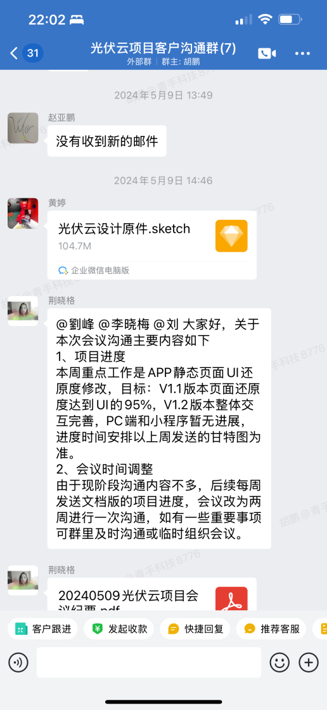
- 证据2：客户律师函；
- 证据3：项目开发成本合计表；
光伏云项目成本合计表
ID | 项目 | 金额
1 | 汤博工资 | 10116
2 | 李嘉欣工资 | 620
3 | 余永明工资 | 8000
4 | APP外包 | 9000
5 | 崔自虎工资 | 6000
6 | 测试人员外包费用 | 3200
7 | PC外包费用 | 5000
8 | 前期UI费用费用 | 9000
9 | 赵亚鹏工资 | 57988
10 | 荆晓格工资 | 50739
11 | 办公室租赁费用 | 36000
12 | 安徽智勋劳务服务有限公司服务费 | 41453
 | 研发合计 | 237116
1 | 胡鹏工资 | 75000
2 | 冯芳工资 | 15000
3 | 张双艳工资 | 15000
 | 管理销售成本合计 | 105000

4. 证据4：项目合同；
5. 证据5：2024年6月13日冲突聊天记录；
6. 证据6：黄婷BOSS直聘简历截图；
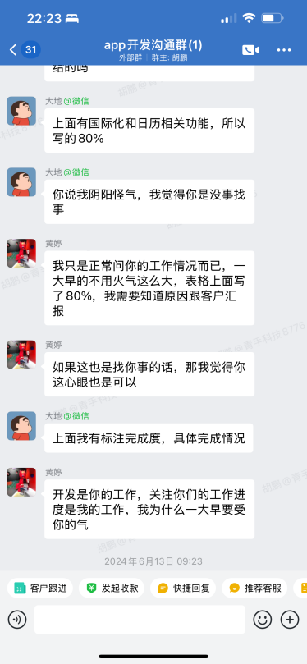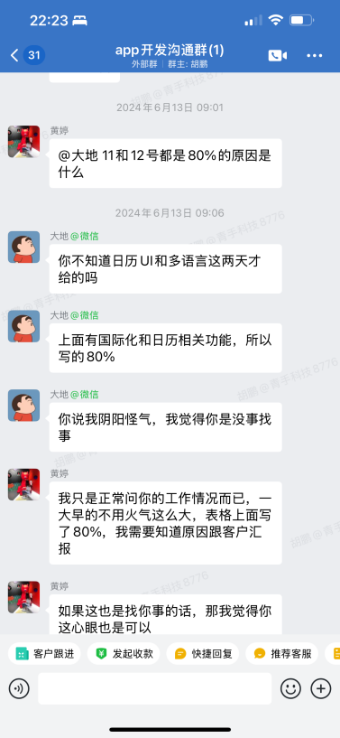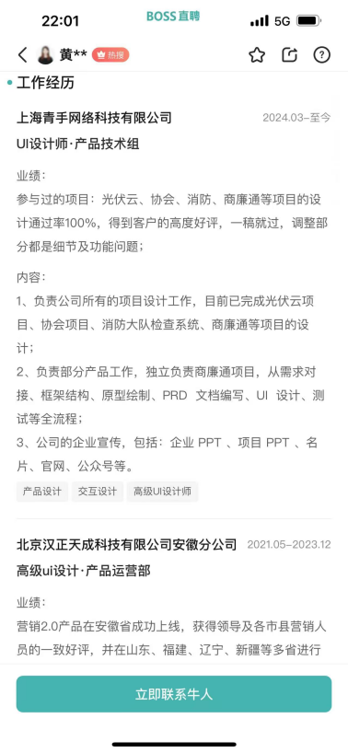
证据1 证据5 证据6

法律依据
1. 《咨询服务合同》第六条第二款（违约责任）、第九条（保密义务）；
2. 《民法典》第563条（根本违约）、第585条（违约金调整）；
3. 《反不正当竞争法》第9条（商业秘密保护）

